华宸AI智评操作指南-学生版

一、登录账号
1.登录网址：https://zhiping.huaczy.com/
2.选择学校：安徽财经大学继续教育学院
用户名及初始密码：准考证号
3.登录系统绑定手机号，下次登录可使用手机验证码/密码登录
二、AI辅助评阅论文
1、点击“智能评阅”后点击“上传”即可上传论文
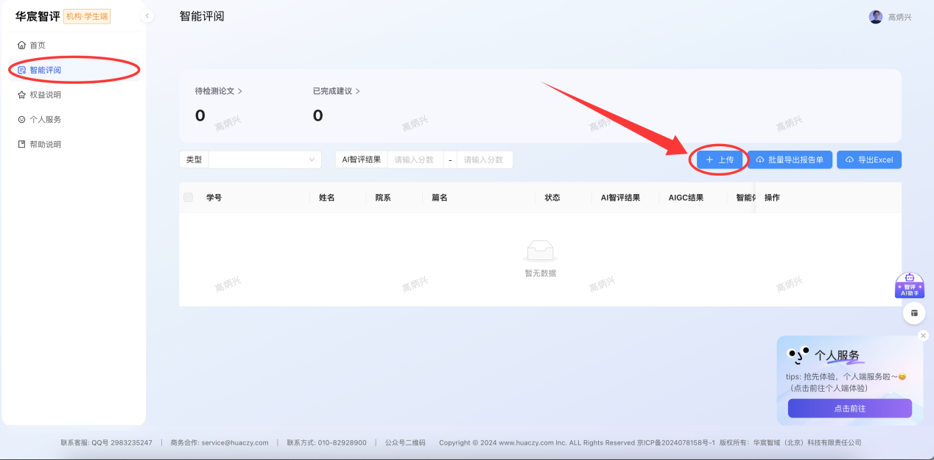
- 上传论文后选择智能体及指导老师（搜索老师姓名），添加文件提交即可（注：三项服务可一次性使用也可以分开使用，同学们根据自己的需求使用即可。）
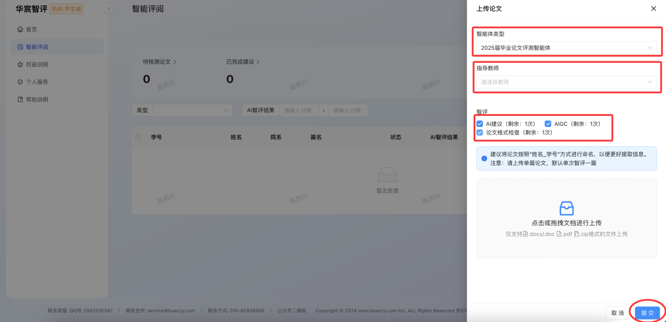
- AI智评结果预计5-10分钟出结果；AIGC检测结果3分钟；格式检测上传word文档，预计20分钟出结果。
评级可忽略，关注智评建议，各位同学可根据建议情况进行论文自我修改。并在下图红箭头位置导出详细对照报告单。
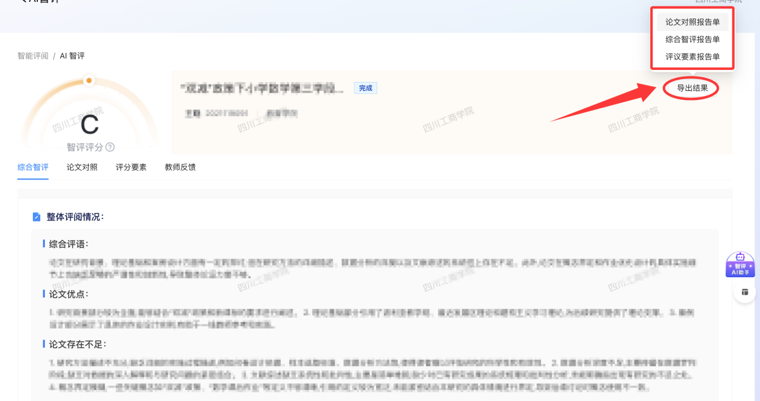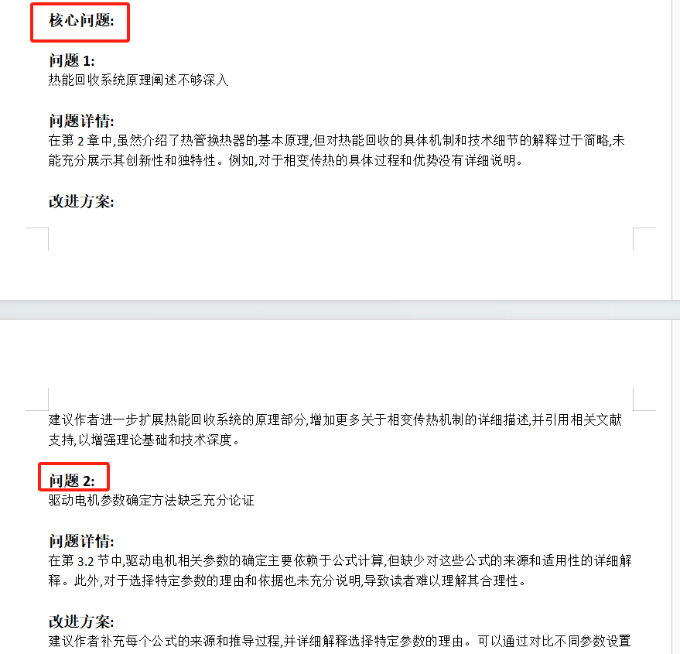
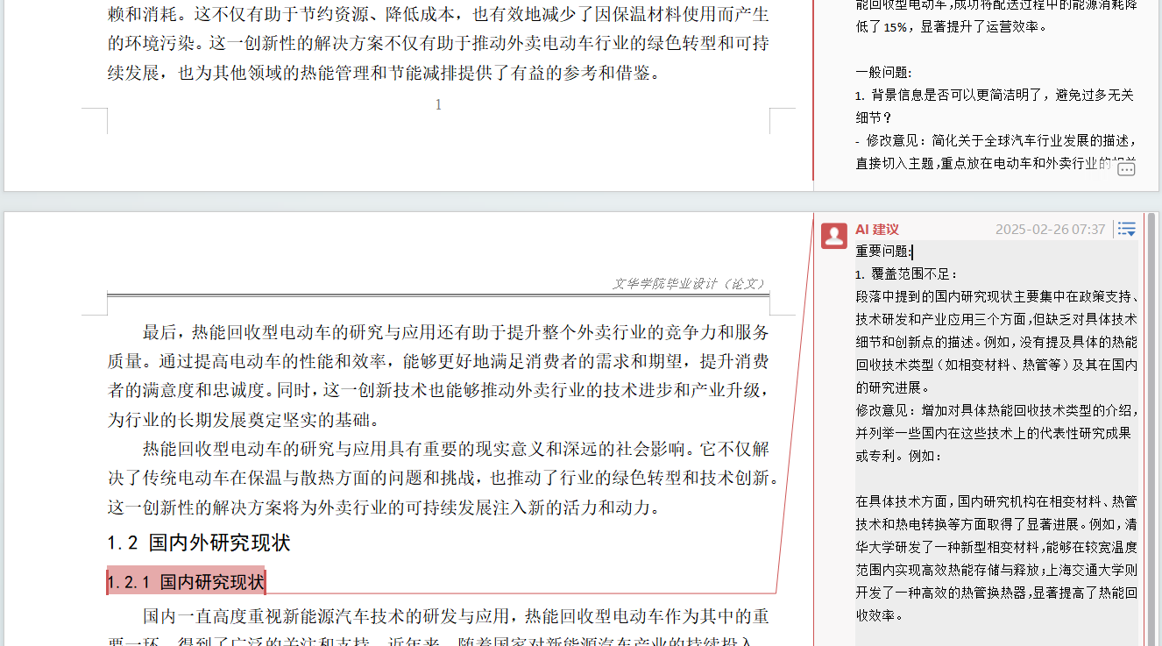

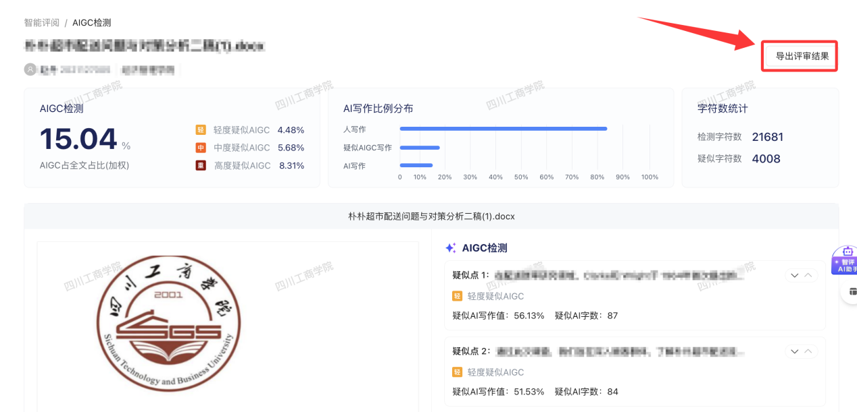
- 如同学们有额外使用的需求，可点击“个人服务”自行使用
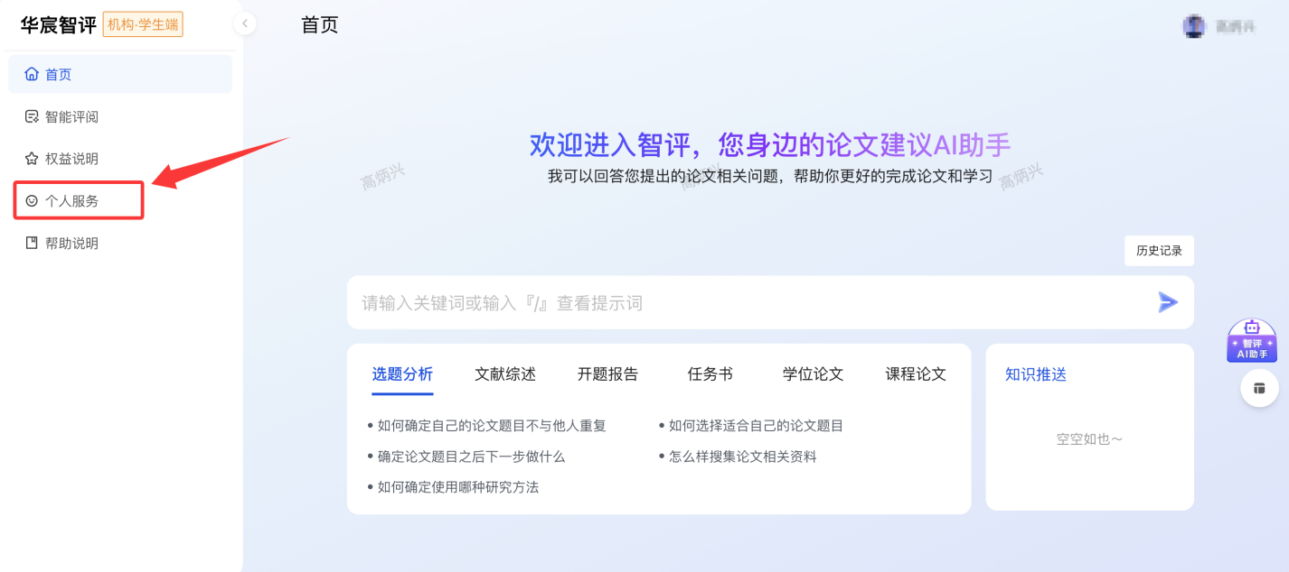
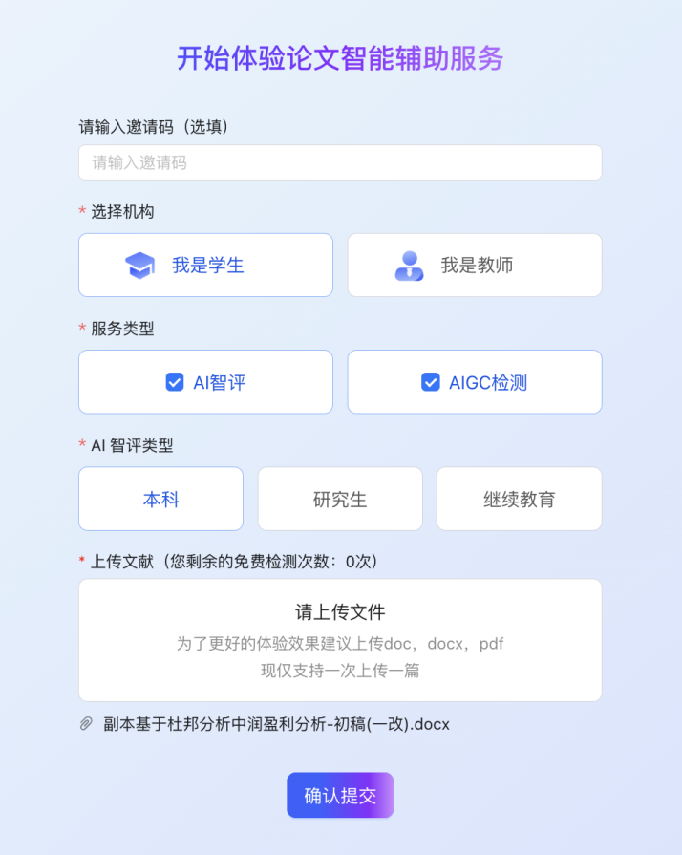

华宸系统联络方式如下
电话: 010-82928900 邮箱：service@huaczy.com
客服QQ 群号：790575610（学生群）
在线服务群请扫码进群：


